**ΠΑΝΕΠΙΣΤΗΜΙΟ ΠΕΙΡΑΙΩΣ**

**ΤΜΗΜΑ ΨΗΦΙΑΚΩΝ ΣΥΣΤΗΜΑΤΩΝ**

**ΑΚΑΔ.ΕΤΟΣ 2018-19**



**ΔΙΟΙΚΗΣΗ ΕΡΓΩΝ ΠΛΗΡΟΦΟΡΙΚΗΣ**

**ΕΡΓΑΣΙΑ ΕΞΑΜΗΝΟΥ**

**ΣΤΟΙΧΕΙΑ ΜΕΛΩΝ ΟΜΑΔΑΣ:**

|  |  |  |
| --- | --- | --- |
| **Ονοματεπώνυμο** | **ΑΜ** | **e-mail** |
| **Κωνσταντίνος Καλογεράκης** | **Ε15051** | **kostaskalog1997@gmail.com** |
| **Μιράντα-Μαρία Μπέκα** | **Ε15103** | **miranda.beka@outlook.com** |
| **Ανδρέας Πρίφτης** | **Ε15129** | **andreaspriftis97@gmail.com** |

**WBS**

Μια δομή κατανομής εργασιών (WBS - Work Breakdown Structure) είναι ένα βασικό παραδοτέο έργο το οποίο οργανώνει το έργο της ομάδας σε διαχειρίσιμα τμήματα. Ως δομή της ανάλυσης εργασίας ορίζεται μια "παραδοτέα προσανατολισμένη ιεραρχική αποσύνθεση του έργου που θα εκτελεστεί από την ομάδα του έργου". Η δομή κατανομής εργασιών οριοθετεί οπτικά το πεδίο εφαρμογής σε διαχειρίσιμα τεμάχια που μπορεί να καταλάβει μια ομάδα έργου, καθώς κάθε επίπεδο της δομής κατανομής εργασιών παρέχει περαιτέρω ορισμούς και λεπτομέρειες. Παρακάτω παρουσιάζεται το WBS για τη ανάπτυξη ενός νέου software - λογισμικού το οποίο χωρίζεται σε 6 κύρια τμήματα στο πρώτο επίπεδο και παρουσιάζεται με τις εξής 2 μορφες:

*1η μορφη*

1. Analysis

1.1 Requirement Meetings

1.2 Communication with stakeholders

1.3 Document Current System

2. Design

2.1 Database Design

2.2 Software Design

2.3 Interface Design

2.4 Create Design Specifications

3. Development

3.1 Develop System Module

3.2 Integrate System Module

3.3 Perform Initial Testing

4. Testing

4.1 Perform System Testing

4.2 Document Issues Detection

4.3 Issues Correction

5. Implementation

5.1 On-Site Installation

5.2 Support Plan for the System

6. Completion

6.1 System Maintenance

6.2 Evaluation

*2η μορφη*

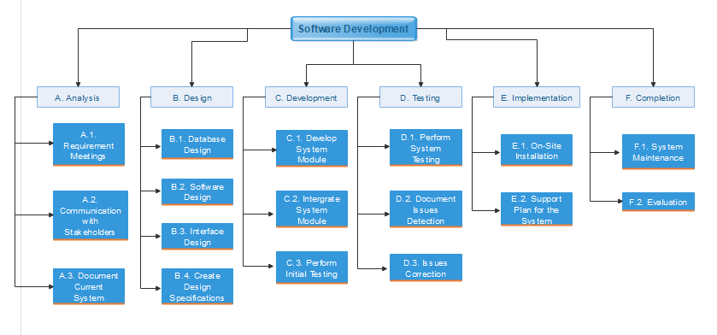

Στη συνέχεια παρουσιάζεται ένας πίνακας ο οποίος αναπαριστά τις δραστηριότητες, τις άμεσα προηγούμενες δραστηριότητες, τη χρονική διάρκεια που έχει η καθεμία τόσο σε μέρες όσο και σε εβδομάδες και τους απαιτούμενους πόρους για την ανάπτυξη και την ολοκλήρωση του έργου.

|  |  |  |  |
| --- | --- | --- | --- |
| ACTIVITY | PREDECESSOR | DURATION | RESOURCES |
| A1 | - | 4d | 2 Analysts, 1 Con.Eng. |
| A2 | A1 | 2d | 3 Analysts, 1 Developer, 1 Con. Eng., 1 Designer |
| A3 | A2 | 2d | 2 Analysts |
| B1 | A3 | 5d | 2 Designers |
| B2 | B1 | 6d | 2 Designers |
| B3 | B2 | 3d | 1 Designer & 1 Analyst |
| B4 | B2 | 7d (1w) | 2 Designers & 1 Analyst |
| C1 | A3 | 12d (1w 5d) | 3 Developers |
| C2 | C1 | 7d (1w) | 2 Developers & 1 Analyst |
| C3 | C2 | 3d | 1 Developer & 1 Con.Eng. |
| D1 | C1 | 8d (1w 1d) | 2 Con.Eng.& 1 Dev. & 1Anal. |
| D2 | D1 | 6d | 1 Con.Eng. & 1 Developer |
| D3 | D2 | 3d | 1 Control Engineer |
| E1 | B3, B4, C3, D3 | 1d | 1 Developer |
| E2 | B3, B4, C3, D3 | 15d (2w 1d) | 1 Analyst & 1 Con.Eng. |
| F1 | E1 | 9d (1w 2d) | 2 Analysts |
| F2 | E1 | 9d (1w 2d) | 2 Analysts |

**AOA**

Σε ένα δίκτυο δραστηριότητας με βέλη (AOA - Activity-On-Arrow), οι δραστηριότητες αντιπροσωπεύονται από μια γραμμή μεταξύ δύο κύκλων. Ο πρώτος κύκλος αντιπροσωπεύει την έναρξη της δραστηριότητας και είναι γνωστός ως συμβάν εκκίνησης (start event). Ο δεύτερος κύκλος αντιπροσωπεύει το τερματισμό της δραστηριότητας και είναι γνωστό ως το γεγονός λήξης (finish event). Το όνομα δραστηριότητας εμφανίζεται πάνω από το βέλος και η διάρκεια του εμφανίζεται από κάτω (για λόγους περιορισμού χώρου στη συγκεκριμένη περίπτωση παρουσιάζονται και η δραστηριότητα και ο χρόνος στην ίδια πλευρα του βέλους). Στη συνέχεια, δημιουργείται ένα διάγραμμα δικτύου συνδέοντας τις δραστηριότητες ανάλογα με την εξάρτησή που έχουν μεταξύ τους. Για παράδειγμα, στο παρακάτω διάγραμμα, οι δραστηριότητες F1 και F2 δεν μπορούν να ξεκινήσουν μέχρι να ολοκληρωθεί η E1. Οι διακεκομμένες γραμμές αναφέρονται ως dummies. Αυτά δείχνουν απλώς μια εξάρτηση μεταξύ δύο γεγονότων και δεν είναι δραστηριότητες. Επιπλέον, η AOA χρησιμοποιείται ευρέως για την ανάλυση της κρίσιμης διαδρομής που αναφέρεται παρακάτω.

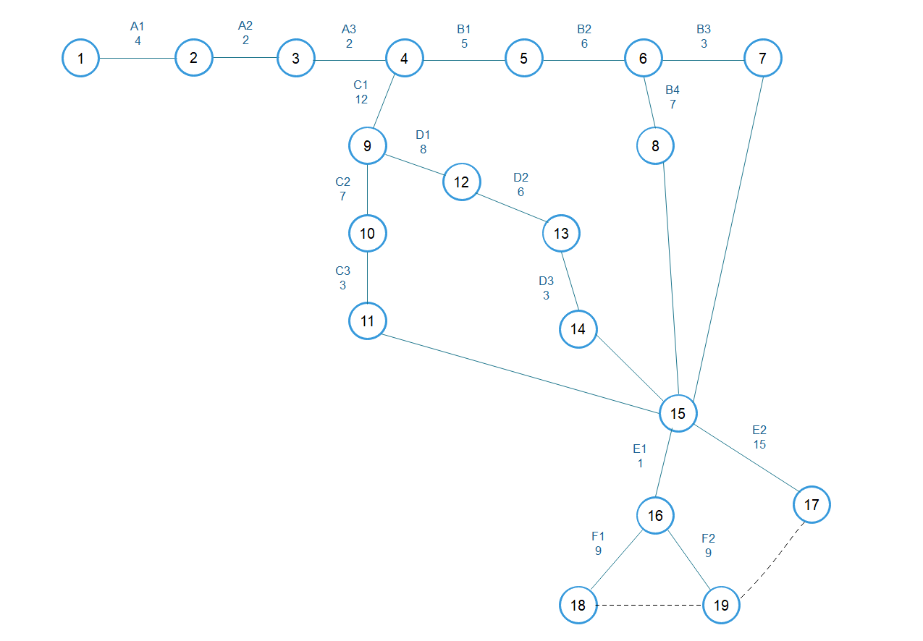

**Critical Path Analysis**

Η κρίσιμη διαδρομή (critical path) είναι η μακρύτερη ακολουθία δραστηριοτήτων σε ένα σχέδιο έργου το οποίο πρέπει να ολοκληρωθεί εγκαίρως και την κατάλληλη ημερομηνία. Μια δραστηριότητα στην κρίσιμη διαδρομή δεν μπορεί να ξεκινήσει μέχρι να ολοκληρωθεί η προηγούμενη δραστηριότητά της, ενω αν καθυστερήσει για μια μέρα τουλαχιστον, ολόκληρο το έργο θα καθυστερήσει για μια ημέρα αντίστοιχα εκτός εάν η δραστηριότητα που ακολουθεί την καθυστερημένη δραστηριότητα ολοκληρώνεται μια μέρα νωρίτερα. Η κρίσιμη διαδρομή είναι πολύ χρήσιμη για τη διαχείριση κάθε έργου ενώ όταν εντοπιστεί μπορεί σαφώς να δει κανείς την ημερομηνία λήξης του έργου.

Παρακάτω παρουσιάζεται με τη μορφή πίνακα η κρίσιμη διαδρομή του έργου, οι νωρίτεροι και οι αργότεροι χρόνοι έναρξης και ολοκλήρωσης (ES, EF, LS, LF) κάθε δραστηριότητας καθώς και ο πιθανος πρόσθετο χρόνο (slack) των μη κρίσιμων διαδρομών.

|  |  |  |  |  |  |
| --- | --- | --- | --- | --- | --- |
| **Activity** | **ES** | **LS** | **EF** | **LF** | **Slack Time** |
| A1 | 0 | 0 | 4 | 4 | 0 |
| A2 | 4 | 4 | 6 | 6 | 0 |
| A3 | 6 | 6 | 8 | 8 | 0 |
| B1 | 8 | 19 | 13 | 24 | 11 |
| B2 | 13 | 24 | 19 | 30 | 11 |
| B3 | 19 | 34 | 22 | 37 | 15 |
| B4 | 19 | 30 | 26 | 37 | 11 |
| C1 | 8 | 8 | 20 | 20 | 0 |
| C2 | 20 | 27 | 27 | 34 | 7 |
| C3 | 27 | 34 | 30 | 37 | 7 |
| D1 | 20 | 20 | 28 | 28 | 0 |
| D2 | 28 | 28 | 34 | 34 | 0 |
| D3 | 34 | 34 | 37 | 37 | 0 |
| E1 | 37 | 42 | 38 | 43 | 5 |
| E2 | 37 | 37 | 52 | 52 | 0 |
| F1 | 38 | 43 | 47 | 52 | 5 |
| F2 | 38 | 43 | 47 | 52 | 5 |

Οπου το Critical Path ειναι το: **A1, A2, A3, C1, D1, D2, D3, E2**

με **Te = 52 days**

**GANTT - MILESTONES**

Ένα γράφημα Gantt κατασκευάζεται με έναν οριζόντιο άξονα που αντιπροσωπεύει το συνολικό χρονικό διάστημα του έργου, κατανεμημένο σε ημέρες- εβδομάδες και έναν κάθετο άξονα που αντιπροσωπεύει τις εργασίες που συνθέτουν το έργο (για παράδειγμα, στο έργο μας για την αναπτυξη ενος νεου λογισμικου, τα κύρια καθήκοντα είναι: η ανάλυση, ο σχεδιασμος, η αναπτυξη, η εξεταση, η εφαρμογη και η εγκατάσταση του λογισμικού).

Τα milestones - ορόσημα παρέχουν έναν τρόπο για την ακριβέστερη εκτίμηση του χρόνου που θα χρειαστεί για την ολοκλήρωση του έργου, καθιστώντας τα γενικοτερα απαραίτητα για τον ακριβή προγραμματισμό. Χρησιμοποιούνται συχνά στη μέθοδο υπολογισμου της κρίσιμης διαδρομής, η οποία μπορεί να καθορίσει σημαντικές περιόδους προγραμματισμού. Με τα milestones, μπορει να υπολογιστεί καλύτερα το slack του έργου με την κατάτμηση του σε διαστήματα ή μικρότερα χρονικά πλαίσια με σκοπο τον απολυτο ελεγχο.

Παρακάτω παρουσιάζεται το *διάγραμμα Gantt και τα milestones* του έργου.

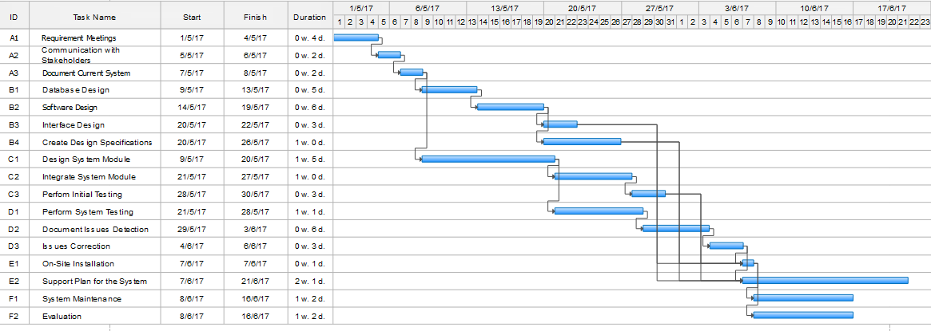

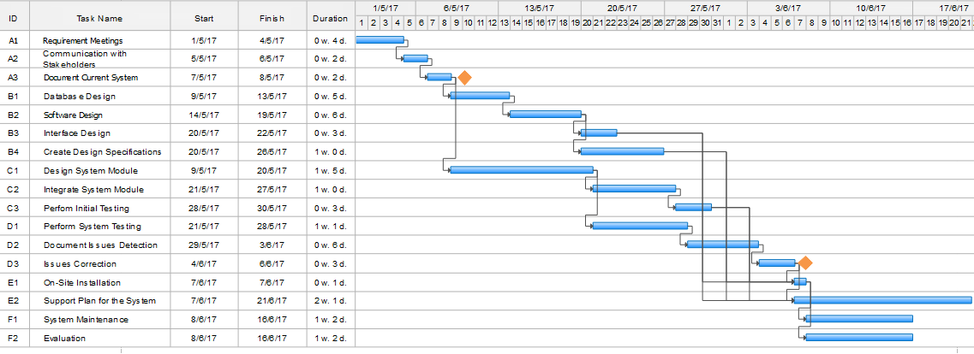

Στη συνέχεια, στο παρακάτω διάγραμμα απεικονίζεται το αρχικό διάγραμμα πόρων (*resource diagram*) που ουσιαστικά δείχνει τους πόρους που απαιτεί κάθε δραστηριότητα.

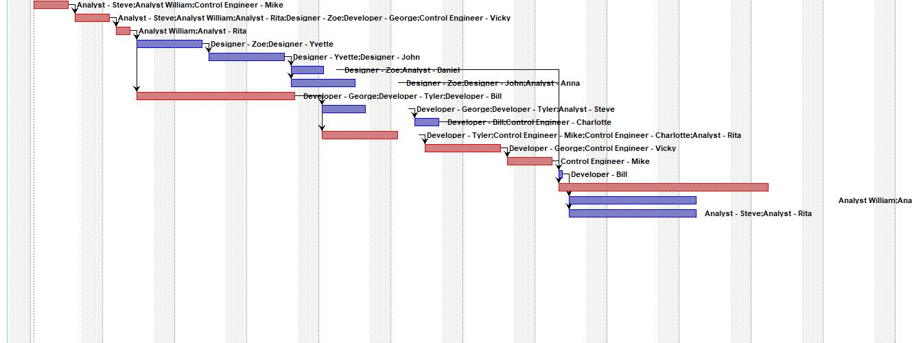

Επίπλεον, παρουσιάζονται οι ρόλοι και τα δεδομένα του resource diagram με τη μορφή πίνακα.

**ROLES:**

* **Analysts:** Steve, William, Rita, Anna, Daniel
* **Designers**: Zoe, Yvette, John
* **Developers:** George, Tyler, Bill
* **Control Engineers:** Mike, Vicky, Charlotte

**RESOURCE DIAGRAM:**

|  |  |  |
| --- | --- | --- |
| **ACTIVITY** | RESOURCE type | **RESOURCE name** |
| A1 | 2 Analysts, 1 Con.Eng. | S, W, M |
| A2 | 3 Analysts, 1 Developer, 1 Con. Eng., 1 Designer | S,W, R, Z, G, V |
| A3 | 2 Analysts | W, R |
| B1 | 2 Designers | Z, Y |
| B2 | 2 Designers | Y, J |
| B3 | 1 Designer & 1 Analyst | Z, D |
| B4 | 2 Designers & 1 Analyst | Z, J, A |
| C1 | 3 Developers | G, T, B |
| C2 | 2 Developers & 1 Analyst | G, T, S |
| C3 | 1 Developer & 1 Con.Eng. | B, C |
| D1 | 2 Con.Eng. & 1 Dev. & 1Anal. | M, C, T, R |
| D2 | 1 Con.Eng. & 1 Developer | V, G |
| D3 | 1 Control Engineer | M |
| E1 | 1 Developer | B |
| E2 | 1 Analyst & 1 Con.Eng. | D, C |
| F1 | 2 Analysts | A, W |
| F2 | 2 Analysts | S, R |

**Resource Levelling & Loading**

**Analysts**

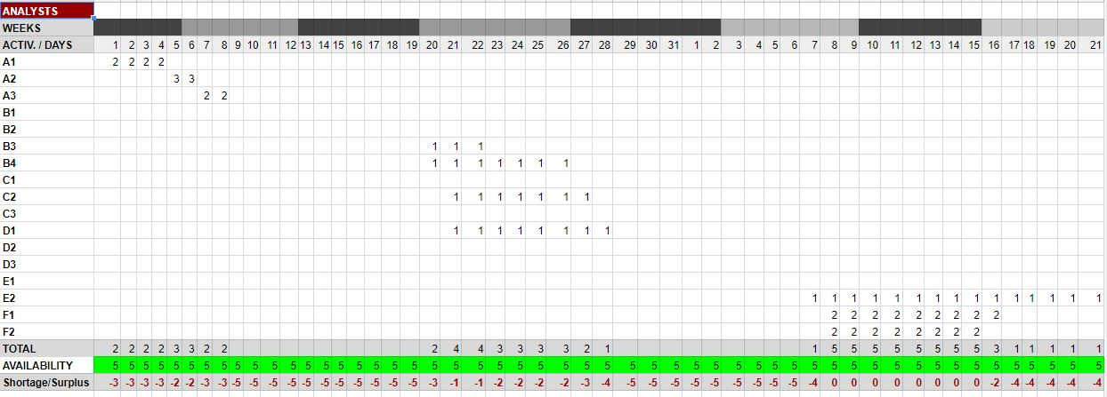

**Designers**

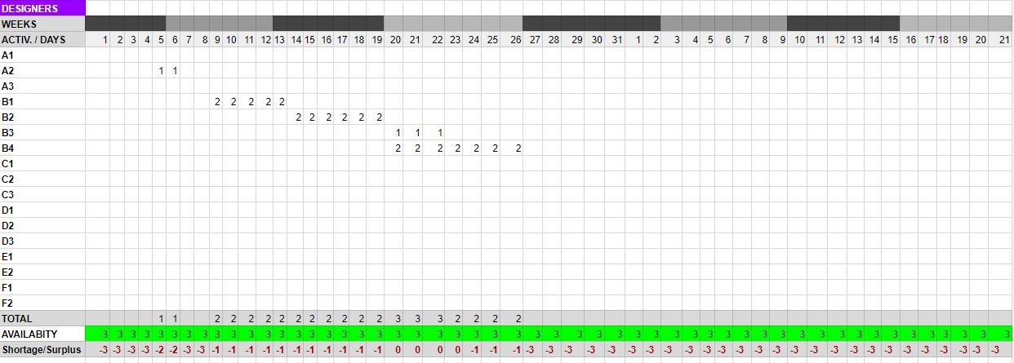

**Developers**

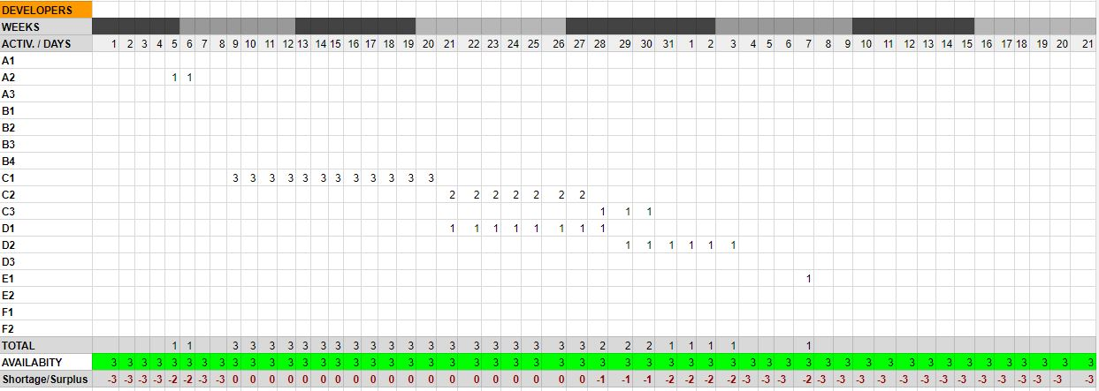

**Control Engineers**

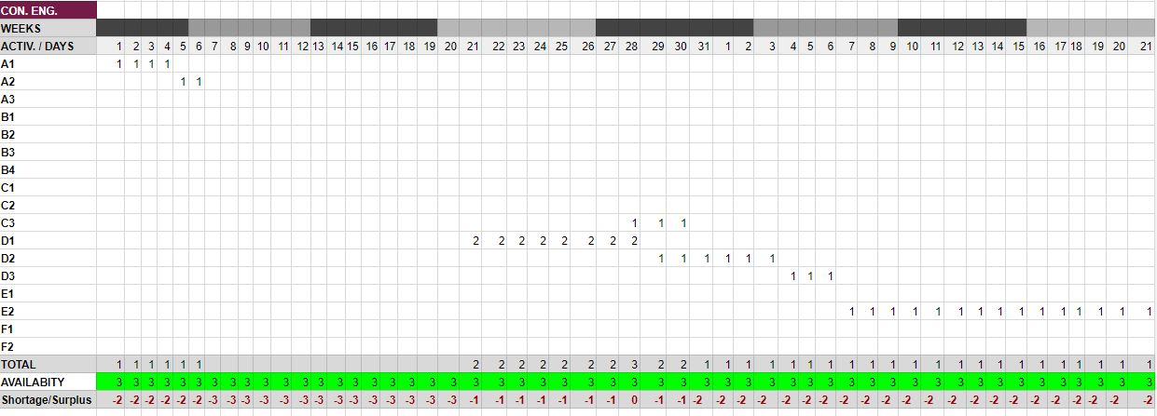

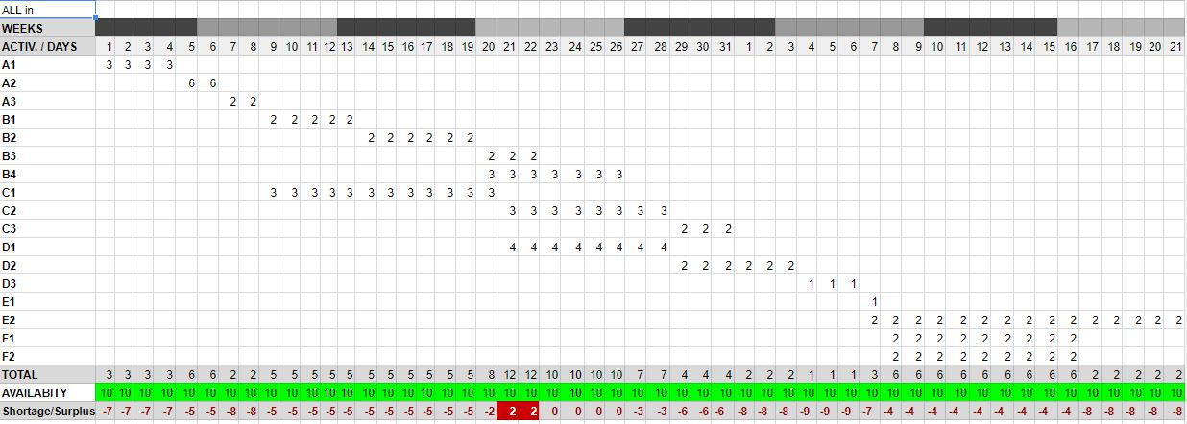

Οπως φαίνεται στο διάγραμμα την 21η και 22η μέρα δημιουργείται πρόβλημα, καθώς ενώ χρειάζονται 12 άτομα για απασχόληση, οι διαθέσιμοι είναι 10. Έτσι θα πρέπει να αλλάξουμε την στιγμή έναρξης κάποιας δραστηριότητας, ώστε να λυθεί αυτό.

Για αυτό τον λόγο, η δραστηριότητα B4 αντί να ξεκινήσει την 20η μέρα και να τελειώσει την 26η, θα μετατοπιστεί και θα ξεκινήσει την 23η, με αποτέλεσμα να τελειώσει την 29η μέρα, όπως φαίνεται παρακάτω.

**Resource Levelling & Loading(ΑΝΑΝΕΩΜΕΝΟ)**

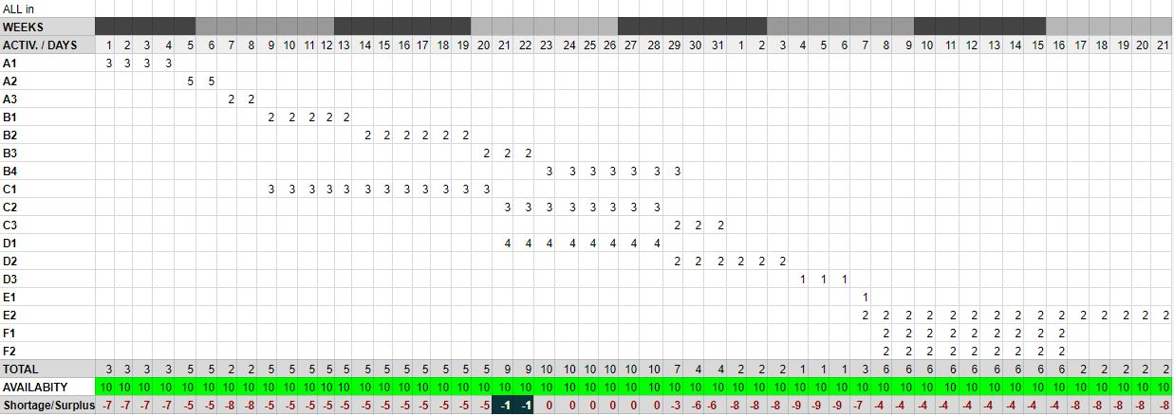

Στη συνέχεια παρουσιάζεται ο *ανανεωμένος* πίνακας ο οποίος αναπαριστά τις δραστηριότητες, τις άμεσα προηγούμενες δραστηριότητες, τη χρονική διάρκεια που έχει η καθεμία τόσο σε μέρες όσο και σε εβδομάδες και τους απαιτούμενους πόρους για την ανάπτυξη και την ολοκλήρωση του έργου σύμφωνα με τον περιορισμό που αναφέρεται στην εκφώνηση.

|  |  |  |  |
| --- | --- | --- | --- |
| ACTIVITY | PREDECESSOR | DURATION | RESOURCES |
| A1 | - | 4d | 3 |
| A2 | A1 | 2d | 6 |
| A3 | A2 | 2d | 2 |
| B1 | A3 | 5d | 2 |
| B2 | B1 | 6d | 2 |
| B3 | B2 | 3d | 2 |
| B4 | B2 | 7d (1w) | 3 |
| C1 | A3 | 12d (1w 5d) | 3 |
| C2 | C1 | 7d (1w) | 3 |
| C3 | C2 | 3d | 2 |
| D1 | C1 | 8d (1w 1d) | 4 |
| D2 | D1 | 6d | 2 |
| D3 | D2 | 3d | 1 |
| E1 | B3, B4, C3, D3 | 1d | 1 |
| E2 | B3, B4, C3, D3 | 15d (2w 1d) | 2 |
| F1 | E1 | 9d (1w 2d) | 2 |
| F2 | E1 | 9d (1w 2d) | 2 |

Στη συνέχεια, στο παρακάτω διάγραμμα απεικονίζεται το διάγραμμα πόρων (*resource diagram*) που ουσιαστικά δείχνει τους πόρους που απαιτεί κάθε δραστηριότητα ύστερα από την εφαρμογή του περιορισμού της εκφώνησης.

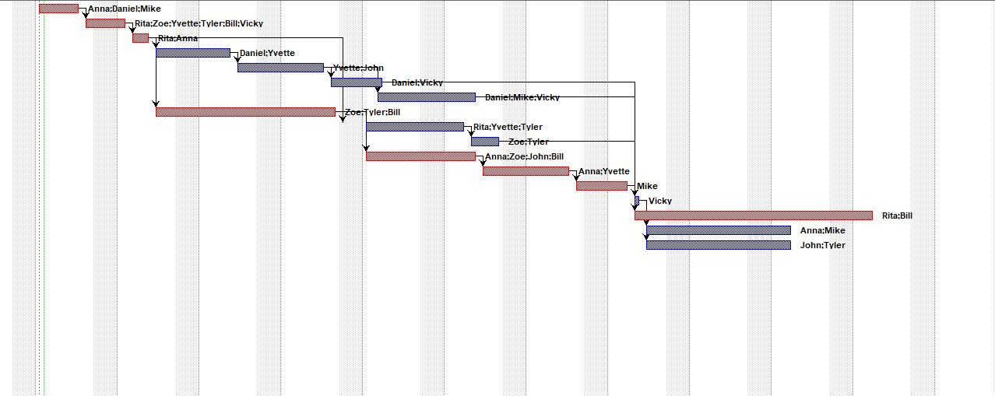

Επιπλέον, παρουσιάζονται οι ρόλοι και τα δεδομένα του *ανανεωμένου* resource diagram με τη μορφή πίνακα.

**Roles:**

*όλοι μπορούν να απασχοληθούν σε οποιαδήποτε δραστηριότητα*

**Resources:**

Rita, Anna, Daniel, Zoe, Yvette,

John, Tyler, Bill, Mike, Vicky

**RESOURCE DIAGRAM:**

|  |  |  |
| --- | --- | --- |
| **ACTIVITY** | RESOURCE quantity | **RESOURCE name** |
| A1 | 3 | M, A, D |
| A2 | 6 | R, Z, V, Y , B, T |
| A3 | 2 | R, A |
| B1 | 2 | Y, D |
| B2 | 2 | Y, J |
| B3 | 2 | D, V |
| B4 | 3 | D, V, M |
| C1 | 3 | T, B, Z |
| C2 | 3 | T, Y, R |
| C3 | 2 | T, Z |
| D1 | 4 | A, B, Z, J |
| D2 | 2 | Y, A |
| D3 | 1 | M |
| E1 | 1 | V |
| E2 | 2 | R, B |
| F1 | 2 | M, A |
| F2 | 2 | J, T |

Παρακάτω παρουσιάζεται το *ανανεωμένο διάγραμμα Gantt* του έργου.

